Правильная профилактика коронавируса препаратами.

Из всех препаратов для профилактики нового штамма коронавируса (COVID-19) официально рекомендован Минздравом спрей с интерфероном (Гриппферон, Генферон). Он назначается взрослым, не запрещен для беременных. Второе средство с доказанной эффективностью – это антисептики для обработки рук после контакта с больным или предметами (спиртосодержащий, Хлоргексидин, перекись водорода). Раствором Мирамистина и Хлоргексидина можно полоскать и орошать горло.
Есть препараты, повышающие иммунную защиту, они помогают после заражения не допустить развития инфекции и осложнений – Циклоферон, Арбидол.
Пандемия коронавируса – это новая для человечества инфекция, поэтому пока все схемы лучшего варианта лечения и профилактики препаратами только разрабатываются, а рекомендация о применении основана на прошлом опыте.
АРБИДОЛ

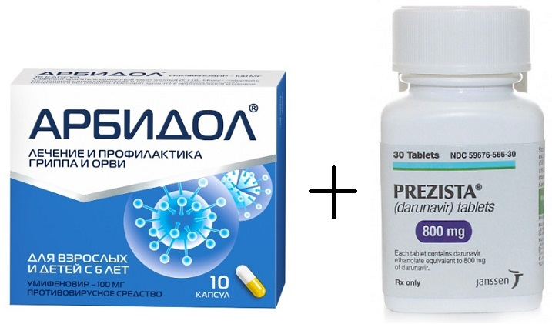
Встречаются рекламные ролики о том, что Арбидол – это лучшее противовирусное для профилактики коронавируса. Утверждения основаны на том, что китайские производители препарата разместили сообщения в СМИ об эффективности смеси Арбидола и медикамента Презиста для лечения нового штамма вируса. Проведенные тесты пока предварительные, а также нет данных о применении для предупреждения заражения.

ИНТЕРФЕРОН
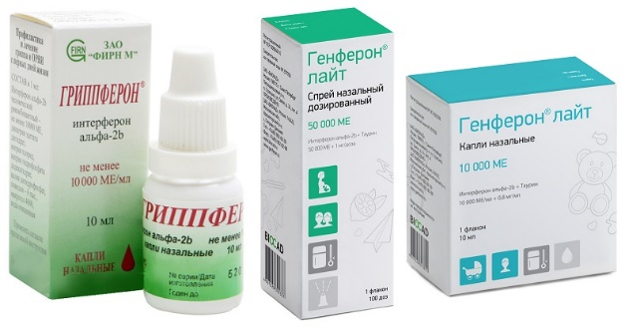
Спрей с интерфероном альфа – это пока единственное лекарство, рекомендованное Минздравом для профилактики коронавируса у взрослых. Торговые названия: Генферон лайт, Гриппферон. Разовая дозировка для профилактики (в каждый носовой ход):
- до года по одному нажатию;
- с года до 15 лет по 2 нажатия;
- с 15 лет по 3 нажатия.
Спреем пользуются при вероятном или доказанном контакте с больным 2 раза в сутки, а вне этого (например, при самоизоляции) достаточно впрыскивания делать 1 раз в день. Если появились первые симптомы, то кратность применения повышают до 5-6 раз.

Лекарства для профилактики коронавируса в виде антисептиков.
Роспотребнадзор рекомендует всем купить для профилактики коронавируса антисептики для обработки рук. Они могут использоваться в качестве экстренной профилактической меры при контакте с поверхностью, которой перед этим мог коснуться зараженный. Достаточно использовать спрей с содержанием этилового спирта в 60% концентрации. Через 2 минуты после распыления он разрушает оболочку коронавируса. Важно, чтобы антисептик попал на всю кисть и под ногти.

Дезинфицирующие средства: Хлоргексидин, Мирамистин, перекись водорода, Бетадин.
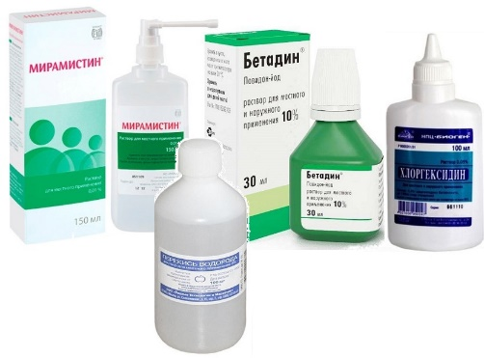
Дезинфицирующие средства (антисептики) обладают способностью уничтожать микробы, которые еще не проникли в организм. То есть их при коронавирусе можно применять для полосканий и промываний носа, но только сразу после контакта с больным (известного или вероятного при посещении общественных мест). То есть ими не нужно постоянно пользоваться, как при гриппе или ангине, так как новый вирус поражает не носоглотку, а нижние дыхательные пути.
Раствор Хлоргексидина выпускается в пластиковых флаконах в чистом виде, в форме спрея и полоскания для горла. Этим средством можно обрабатывать руки после мытья или орошать заднюю стенку глотки, носовые ходы (по одному впрыскиванию). В день рекомендуется использовать не более 3 раз, обладает способностью пересушивать кожу и слизистые. Он не повреждает стекло, пластмассу и металлы, поэтому подходит и для обеззараживания поверхностей (распыляют при помощи пульверизатора)
На сегодняшний день Мирамистин считается наиболее активным антисептиком, действующим на все виды микробов. Выпускается во флаконах с насадкой или распылителем. Используется для орошения и полоскания горла (неразведенным) 1-3 раза в день.
Перекисью водорода 3% протирают поверхности и обрабатывают руки. Ею можно пользоваться и для протирания посуды, предметов личной гигиены, которые использовал пациент с коронавирусом или при подозрении на заражение. На руки рекомендуется нанести 3 мл раствора и тщательно его растереть по внутренней и наружной поверхности кисти, промежуткам между пальцами и нижней трети предплечья. Оставить для высыхания на 1-2 минуты. Такую процедуру нужно делать как можно чаще.

